Květen

Pokusy s vodou ve třídě Medvídek
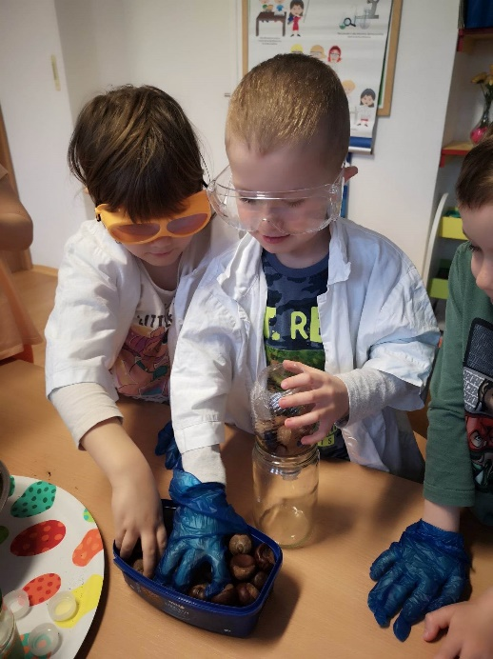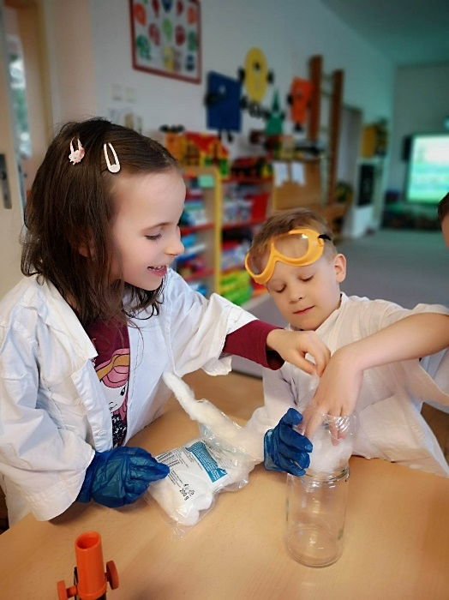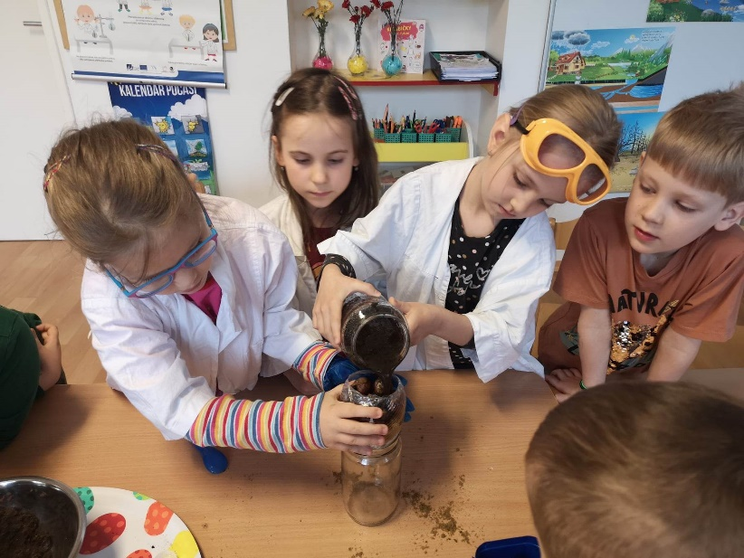

Třída Medvídek se tento měsíc pustila do experimentů s filtrací vody. Děti si připravily různé materiály a zkoušely jejich filtrační schopnosti. Přes vatu, papír s pískem nebo kaštany filtrovaly vodu a pozorovaly v jaké nádobě bude voda nejčistší.

